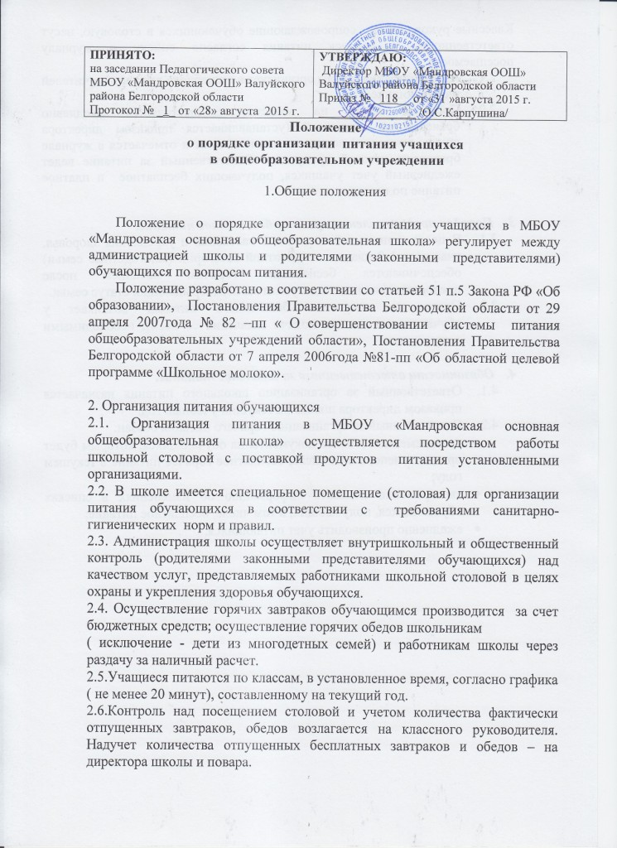
Классные руководители, сопровождающие обучающихся в столовую, несут ответственность за отпуск питания согласно списку и журналу посещаемости.
  - Администрация школы организует в пищеблоке дежурство учителей и обучающихся.
  - Проверка пищи на качество осуществляется ежедневно бракеражной комиссией (устанавливается приказом директора школы ежегодно) до приема пищи детьми и отмечается в журнале бракеража готовой продукции. Ответственный за питание ведет ежедневный учет учащихся, получающих бесплатное и платное питание по классам.

- Порядок предоставления права на бесплатное питание.
  - В целях социальной поддержки населения и укрепления здоровья, учащиеся 1-9 классов из льготной категории (многодетные семьи) обеспечиваются бесплатным горячим питанием после предоставления пакета документов, подтверждающих статус семьи.
  - Право на получение бесплатного питания возникает у обучающегося со дня подачи заявления со всеми необходимыми документами.

- Обязанности ответственного за школьное питание.
  - Ответственный за организацию школьного питания назначается приказом директора школы на текущий учебный год.
  - Ответственный за организацию горячего питания обязан:
- своевременно готовить документы на обучающихся, которым будет предоставлено, в том числе, бесплатное горячее питание в текущем году;
- своевременно подавать информацию об изменениях в списках обучающихся, получающих, в том числе, бесплатное питание;
- ежедневно производить учет питающихся.

